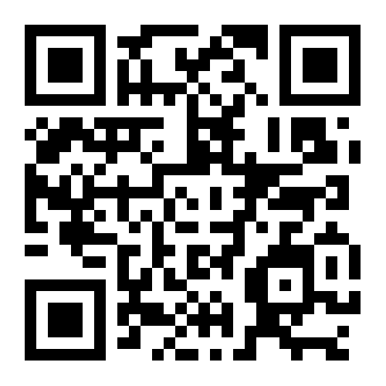
ענת אסודי

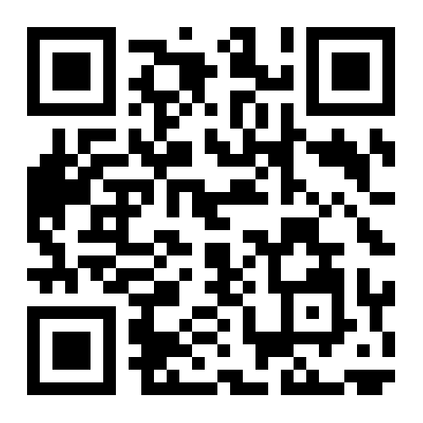
רוני רמז

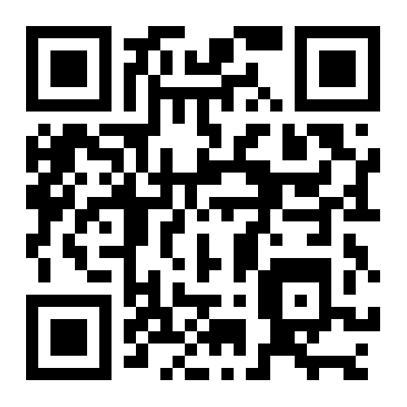
שחר כוכבי

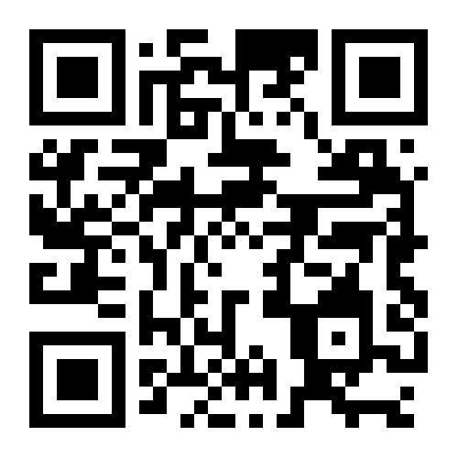
מתאמנות בכל מידה

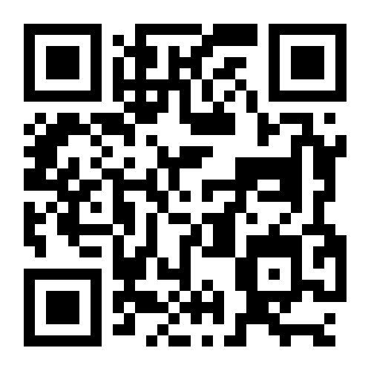
הפורום המקצועי לקידום דימוי גוף חיובי

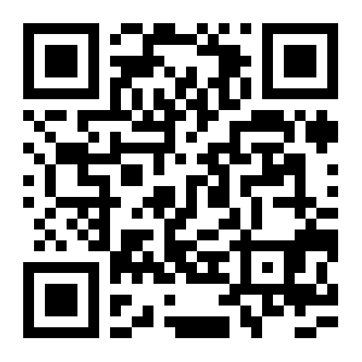
Free bring me
פרויקט של ארגון הצופות העולמי שאנחנו לוקחים בו חלק

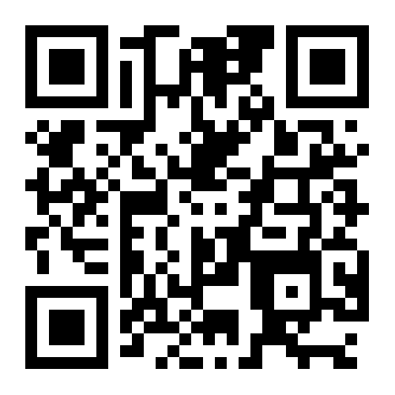
ויצ"ו
Self Feee

